ANNEXE 16- LA REGLE DE TAYLOR

Les travaux des économistes dans les années 1990-2000 ont atténué le clivage initial entre monétaristes et keynésiens en se concentrant sur la « fonction de réaction » des banques centrales et ses différents arguments (cible d’inflation, écart de production (« output gap »), etc., à partir des travaux de l’Américain John Taylor. Selon Taylor, empêcher à tout moment la hausse de l’inflation n’est pas une décision optimale pour les Banques centrales.
    - À court terme, en effet, les variations de taux d’intérêt font varier le niveau de la production. Or la variabilité de la production peut être tout aussi dommageable sinon plus que celle de l’inflation.
    - Les Banques centrales doivent de ce fait arbitrer à court terme entre variabilité de l’inflation et variabilité de la production.
Taylor est connu pour la courbe qui formalise cet arbitrage issu de l’un de ses articles publié en 1979, mais surtout pour la règle qui porte son nom, dans un article postérieur de 1993, devenu depuis un incontournable du sujet. Il s’agit d’une règle «hypothétique mais représentative» du comportement de la Réserve fédérale américaine au cours de la période 1987-1992. La règle de Taylor relie le taux d’intérêt à court terme r (que fixe la banque centrale) à l’écart entre l’inflation courante p et l’inflation cible p* visée par la banque centrale d’une part, et à l’écart dit de production entre le PIB effectif réel y et le PIB potentiel y, selon la relation suivante:
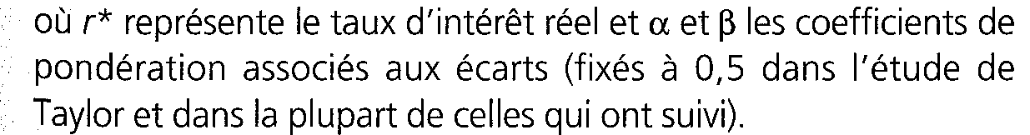
Avec un taux d’intérêt réel évalué à 2 % et des coefficients fixés à 0,5, la règle proposée par Taylor reproduit assez fidèlement l’évolution des taux directeurs américains pour la période 1987-1992. C’était d’ailleurs là son but.
Cette règle au départ descriptive s’est progressivement muée en règle de référence à portée normative.

